МУНИЦИПАЛЬНОЕ БЮДЖЕТНОЕ
ОБЩЕОБРАЗОВАТЕЛЬНОЕ УЧРЕЖДЕНИЕ
«СРЕДНЯЯ ОБЩЕОБРАЗОВАТЕЛЬНАЯ ШКОЛА № 17»
СТРУКТУРНОЕ ПОДРАЗДЕЛЕНИЕ

ПРОЕКТ «ПРОФЕССИЯ ТЕЛЕВИДЕНИЯ - ВЕДУЩИЙ»

Выполнила: воспитатель
1 квалификационной категории
Швецова О. П.

Июнь 2023 г.
Педагогический проект «Профессии телевидения - ведущий» для реализации в условиях дошкольного образовательного учреждения общего типа.
Тип проекта: исследовательско – творческий.
Руководитель проекта: воспитатель 1 квалификационной категории Швецова Ольга Петровна.
Сроки реализации проекта: краткосрочный (1 неделя).
Участники проекта: дети старшей и подготовительной к школе групп, воспитатель, музыкальный руководитель, ведущая телевидения Соловьева С. В.
Пояснительная записка. Наверное, все педагоги знают, как важно, чтобы детям было интересно заниматься той или иной деятельностью, чтобы их лица излучали радость, а глаза горели восторгом. А как добиться такого эффекта?
Одно из наиболее важных условий успешного развития детского творчества – разнообразие и вариативность работы с детьми.
Новизна обстановки, разнообразные материалы, интересные для детей новые и оригинальные технологии, возможность выбора – вот что помогает не допустить в детскую деятельность однообразие и скуку, обеспечивает живость и непосредственность детского восприятия и деятельности. Важно каждый раз создавать новую ситуацию, чтобы дети, с одной стороны, могли применить усвоенные ранее навыки, с другой – искали новые решения, творческие подходы. Именно это вызывает у детей положительные эмоции, радостное удивление, желание творить.
Современное образование предлагает разнообразные методы, средства, формы образования и развития детей. Наблюдение за детьми, изучение их возрастных особенностей, интересов позволили мне сделать вывод, что старшие дошкольники обладают большим количеством знаний и неиссякаемой фантазией.
Дети, принимая на себя роли телеведущих, журналистов, участников передач, имеют высокую степень коммуникативной мотивации. Педагоги и родители, в ходе реализации программы, выступают лишь в роли консультантов, режиссеров, операторов, монтажеров, соведущих.

Актуальность проекта. В настоящее время дети много знают о профессиях врача, продавца, учителя, водителя, то есть с которыми чаще сталкиваются в повседневной жизни. И почти ничего не знают о труде работников телевидения – ведущих, корреспондентов, операторов, режиссеров, актеров.

Цель проекта: воспитание интереса к телевидению и к профессиональной деятельности людей, работающих на телевидении.

Задачи проекта:
1. Учить называть профессии по месту работы или роду занятия.
2. Обогатить словарь профессиональными терминами.
3. Активизировать использование в речи названий профессий работников телевидения.
4. Учить организовывать игровое пространство.
5. Формировать связную речь, умение формулировать ответы на заданные вопросы полными предложениями, правильно использовать в речи грамматические формы.
6. Развивать эмоциональность и выразительность речи, речевой этикет, артистические способности.
7. Развивать познавательную активность и творческие способности.
8. Развивать навыки сотрудничества в общении со сверстниками и взрослыми.

Практическая значимость проекта: играя в телевизионные игры, дети раскрепощаются, представляя себя артистами, журналистами, телеведущими, режиссерами, операторами развиваются их творческие способности, монологическая и диалогическая речь, обогащается словарный запас. Тем более, что для развития личности ребенка в современном обществе очень важно быть социально адаптированным, раскрепощенным в общении, уметь отстаивать свою позицию.
Ожидаемые результаты:
- Реализация проекта позволит повысить уровень развития социально - коммутативных компетенций детей старшего дошкольного возраста.
- Дошкольники смогут легко вступать в контакт с участниками образовательных отношений (взрослыми и сверстниками), проявлять отзывчивость, оказывать действенную взаимопомощь и способность обращаться и принимать помощь взрослого и сверстников.
- У воспитанников будет сформировано умение брать на себя роль организаторов взаимодействия, предлагать темы, распределять работу, роли, проявлять умение выслушать собеседника, согласовать с ними свои предложения, уступать, убеждать, стремится к получению информации в процессе взаимодействия.
- Участвуя в реализации проекта, старшие дошкольники реализуют свои скрытые возможности, повысится уровень самооценки, самостоятельности, самоконтроля.
Принципы проекта:
- личностно - развивающего и гуманистического характера взаимодействия взрослых и воспитанников (содействие и сотрудничество всех участников образовательного процесса);
- поддержки и сохранения уникальности и самоценности детства (ориентация педагога на индивидуальные особенности ребенка);
- поддержки инициативы детей через опору на личностный тип отношения к сверстнику (Личностный тип отношения подразумевает высокий интерес, сопереживания успехам и неудачам сверстника, формирование чувства принадлежности группе сверстников, общности с другими. Использование игры - как наиболее привлекательного и эффективного средства формирования чувствительности к сверстнику. От игры - к реальному взаимодействию и образу реального сверстника).
Методы проекта:
- Традиционные: игровые, словесные, наглядные, практические
- Интерактивные: кластер – свободное и открытое мышление по поводу любой темы, метод погружения – погружение в профессию или тематическое погружение.
Материально – технические ресурсы: ноутбук, экран, видеокамера, микрофон с логотипом, декорации, проектор, эмблема телеканала.
Этапы реализации проекта:
Этап | Деятельность детей | Деятельность педагога
Подготовительный этап | Беседа и просмотр презентации о профессиях телевидения.  Отгадывание загадок.  Изготовление атрибутов к сюжетно – ролевой игре.  Придумывание и изготовление эмблемы нашего детского телевидения.  Конструирование из ЛЕГО «Наши телебашни».  Телевидение в картинках – рисование и раскрашивание. | Представление идеи и замысла.  Изучение программ, подбор пособий, методических разработок, художественной литературы  Фото-видео аппаратура, оснащение студии
Практический этап | • Встреча с ведущей телевидения Соловьевой С. В.  Сюжет «Прогноз погоды»  • Сюжет «Новости с кухни»  • Репортаж «Новости от музыкального руководителя»  • Интервью с заведующей | Подготовка  Изготовление атрибутов  Съемка  Монтаж  Озвучивание.
Заключительный этап | Презентация и видеофильм «Мы – ведущие программ!» | Консультации для родителей «Телевидение и дети» и презентации «Мы – ведущие программ!»

Список используемой литературы:
1. Веракса Н.Е. Проектная деятельность дошкольников. Пособие для педагогов дошкольных учреждений / Н.Е. Веракса, А.Н. Веракса. - М.: Мозаика-Синтез. - 2008.
2. Т. Шорыгина «Беседы о телевидении» Издательство «Сфера» 2016 г.
3. Интернет ресурсы: МААМ.ru, Образовательная социальная сеть nsportal.ru\

Эффективность реализации проекта.
- Сформировались представления детей о телевидении, как информационном пространстве; о профессиях людей, работающих на телевидении.
- Возрос познавательный интерес к детским передачам.
- Усилился интерес к совместной деятельности со сверстниками и взрослыми.
- Сформировались умения выступать в роли ведущего в детской передаче.
- Дети соблюдают правила рационального использования телевизора.
- Работа над проектом поспособствовала совершенствованию коммуникативных навыков, познавательных способностей детей, развитию высших психических функции, самостоятельности, инициативности, творческой активности.

ПРИЛОЖЕНИЕ

Изготовление атрибутов для съемки и сюжетно – ролевых игр
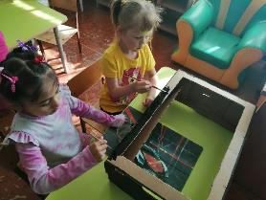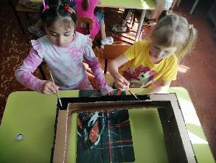
Атрибуты готовы!!!
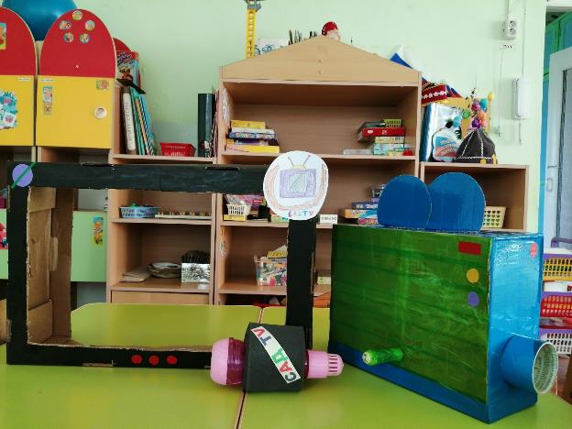

Рисование эмблемы нашего будущего телевидения
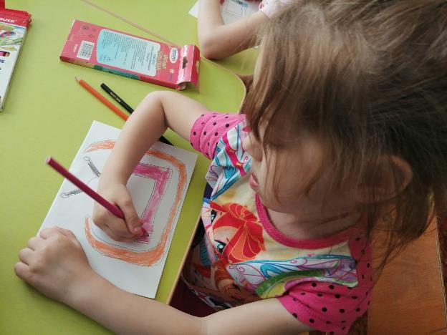
Победителя выбирали путем анонимного голосования.
Голосовали родители, педагоги и дети.
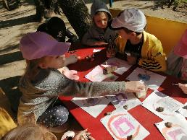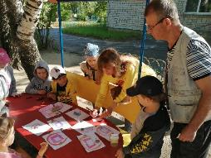
Наш победитель – Елистратова Аня. Название телевидения «САД – ТВ»
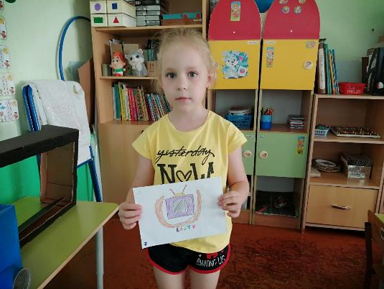
Съемка в разгаре
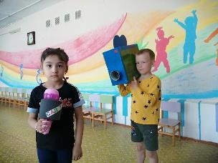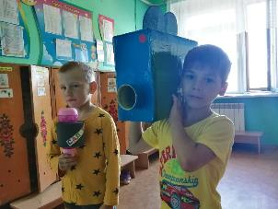
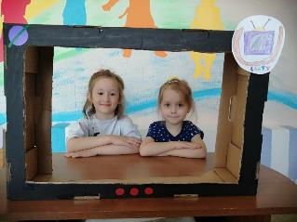
Встреча с телеведущей канала «Домашний» -
Соловьевой Светланой Владимировной

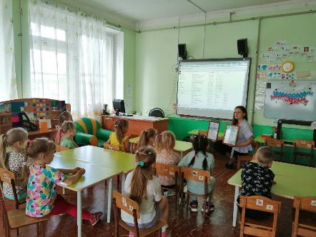
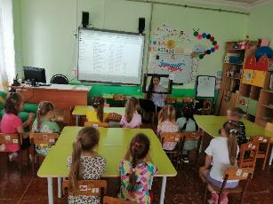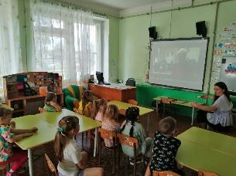
Оценка профессионалом нашей работы
